黄金行情接口
说明书

深圳市金通联
2018年5月
目 录

1 系统概述 4
2 系统功能 5
2.1 实时行情转发 5
2.2 历史数据转发 5
3 技术方案 6
3.1 通信协议 6
3.1.1 数据包结构 6
3.1.1.1 包头 6
3.1.1.2 正文 6
3.1.2 心跳包 6
3.1.3 主推数据包 7
3.1.4 请求/应答包： 7
3.1.4.1 RT_REALTIME 实时行情报价表 7
3.1.4.2 RT_REPORTSORT 排名报价表 8
3.1.4.3 RT_TrendData 实时走势 9
3.1.4.4 RT_HisData 历史走势 10
3.1.5 相关结构定义 11
3.2 通信流程 14
3.3 系统逻辑结构 14
3.4 网络部署方案 15
3.5 系统性能 15
3.5.1 通信带宽性能要求 15
3.5.2 系统运行时间 16
4 方案优势和特色 17
4.1 业务方面的优势和特色 17
4.2 技术方面的优势和特色 17

系统概述
黄金行情数据分发系统是通过代理上海黄金交易所行情数据而特别开发的一套系统，涵盖了上海黄金交易所所有品种的行情，具备完整的行情历史库，稳定、快速的数据下发功能，适用于上海黄金交易所的会员以及行情分析系统开发商。

系统功能
本系统主要业务功能是转发上海黄金交易所的行情报价数据。

实时行情转发
系统实时转发金交所12个交易品种的实时行情数据，根据品种类别不同提供相应的报价数据。

历史数据转发
本系统储存了金交所所有品种的历史行情数据库，可根据客户需要实时下发。

技术方案
本系统通过TCP/IP以长连接的方式为客户端提供行情数据。

通信协议
系统与行情接收端之间的数据交换是通过本系统定义的通讯协议进行交互。
通信协议的基本约定：
1）通讯协议：TCP/IP
2）通讯方式：二进制
3）对齐方式：使用4字节对齐
4）传输方式：暂时不用网络字节序
电信测试服务器地址：211.154.149.141 端口:6119
网通测试服务器地址：220.112.33.141 端口:6119

数据包结构
服务器到客户端，客户端到服务器所有通讯包的数据基本样式如下：
包头
正文

包头
包头由8个字节的字符串组成，以字符串表示正文长度。

正文
数据包正文根据请求和应答填入相应的内容。具体请见各种数据包的详细说明。

心跳包
接收端一旦与服务端建立了连接，在整个链路存活期间，客户端必须在固定时间间隔内向服务端发送心跳包，服务端将返回同样的数据包，若在这个时间间隔内未收到客户端的心跳包，服务端会将客户端做异常中断处理，若客户端向服务端发送了心跳包后未收到服务端返回的心跳包，则需要重新建立连接。
心跳结构：TestSrvData
数据类型 | 名称 | 字节长 | 描述
unsigned short | m_nType | 2 | 请求类型 0x0905
char | m_nIndex | 1 | 请求索引，与请求数据包一致
char | m_cOperator | 1 | 保留字段，与请求数据包一致

主推数据包
接收端一旦与服务端建立了连接，交易时间段内，服务端将主动下发实时行情。
推送结构：AnsAutoPushData
数据类型 | 名称 | 字节长 | 描述
unsigned short | m_nType | 2 | 请求类型 0X0A01
char | m_nIndex | 1 | 保留字段
char | m_cOperator | 1 | 保留字段
long | m_lKey | 4 | 保留字段
HSPrivateKey | m_nPrivateKey | 8 | 保留字段，可以填CodeInfo
short | m_nSize | 2 | 报价表数据个数
short | m_nAlignment | 2 | 为了4字节对齐而添加的字段
CommRealTimeData | m_pnowData[1] | 152* m_nSize | 报价表数据

订制主推数据包
接收端可以向服务器发送订制的品种，交易时间段内，服务端将主动下发订制品种的实时行情。
请求结构：AskAutoPushData
数据类型 |  | 名称 |  | 字节长 | 描述
unsigned short |  | m_nType |  | 2 | 请求类型 0x0A01
char |  | m_nIndex |  | 1 | 请求索引，与请求数据包一致
char |  | m_cOperator |  | 1 | 保留字段
long |  | m_lKey |  | 4 | 保留字段
HSPrivateKey |  | m_nPrivateKey |  | 8 | 保留字段
short |  | m_nSize |  | 2 | 请求品种总数
short |  | m_nAlignment |  | 2 | 分笔中的偏移
CodeInfo | m_pCode[1] |  | 8*m_nSize |  | 品种信息请看代码表

推送结构：AnsAutoPushData 与3.1.3相同

请求/应答包：

RT_REALTIME 实时行情报价表
请求结构：AskRealData
数据类型 |  | 名称 |  | 字节长 | 描述
unsigned short |  | m_nType |  | 2 | 请求类型 0x0201
char |  | m_nIndex |  | 1 | 请求索引，与请求数据包一致
char |  | m_cOperator |  | 1 | 保留字段
long |  | m_lKey |  | 4 | 保留字段
HSPrivateKey |  | m_nPrivateKey |  | 8 | 保留字段
short |  | m_nSize |  | 2 | 请求品种总数
short |  | m_nAlignment |  | 2 | 分笔中的偏移
CodeInfo | m_pCode[1] |  | 8*m_nSize |  | 品种信息，个数根据实际请求数而定，最少为1个

返回结构：AnsRealTime
数据类型 | 名称 | 字节长 | 描述
unsigned short | m_nType | 2 | 0x0201
char | m_nIndex | 1 | 请求索引，与请求数据包一致
char | m_cOperator | 1 | 保留字段，与请求数据包一致
long | m_lKey | 4 | 保留字段 ，与请求数据包一致
HSPrivateKey | m_nPrivateKey | 8 | 保留字段，与请求数据包一致
short | m_nSize | 2 | 报价表数据个数
short | m_nAlignment | 2 | 为了4字节对齐而添加的字段
CommRealTimeData | m_pnowData[1] | 152* m_nSize | 报价表数据
说明：
- 红色粗斜体字段为客户端专用的一些信息，服务器端处理时直接拷贝返回，下同；
- 所有请求都发送此包，根据m_nType类型具体情况来确定m_nSize和m_pCode[1]内容来实现各种各样的请求。
- m_nSize取值为n个，m_pCode[1]内容只有n个CodeInfo，即只请求n个品种数据，根据m_nType来识别请求类型。

RT_REPORTSORT 排名报价表
请求结构：AskReportData
数据类型 | 名称 | 字节长 | 描述
unsigned short | m_nType | 2 | 请求类型 0x0203
Char | m_nIndex | 1 | 请求索引，与请求数据包一致
Char | m_cOperator | 1 | 保留字段
long | m_lKey | 4 | 保留字段
HSPrivateKey | m_nPrivateKey | 8 | 保留字段
Short | m_nSize | 2 | 请求品种总数
Short | m_nAlignment | 2 | 分笔中的偏移
Unsigned short | m_cMarkType | 2 | 市场代码 0x6100
Short | m_nBegin | 2 | 显示开始
Short | m_nCount | 2 | 显示个数
char | m_bAscending | 1 | 升序/降序
Char | m_cAlignment | 1 | 为了4字节对齐而添加的字段
Int | m_nColID | 4 | 排序ID，0表示？
Short | m_nSize | 2 | 个数
Short | m_nAlignment | 2 | 为了4字节对齐而添加的字段
CodeInfo | m_pCode[1] | 8*m_nSize | 客户端给服务器端的参考数据

返回结构：AnsReportData
数据类型 | 名称 | 字节长 | 描述
unsigned short | m_nType | 2 | 0x0203
Char | m_nIndex | 1 | 请求索引，与请求数据包一致
Char | m_cOperator | 1 | 保留字段，与请求数据包一致
long | m_lKey | 4 | 保留字段 ，与请求数据包一致
HSPrivateKey | m_nPrivateKey | 8 | 保留字段，与请求数据包一致
Short | m_nSize | 2 | 报价表数据个数
Short | m_nAlignment | 2 | 为了4字节对齐而添加的字段
CommRealTimeData | m_pnowData[1] | 152* m_nSize | 报价表数据

RT_TrendData 实时走势
请求结构：AskTrendData
数据类型 |  | 名称 |  | 字节长 | 描述
unsigned short |  | m_nType |  | 2 | 请求类型 0x0301
Char |  | m_nIndex |  | 1 | 请求索引，与请求数据包一致
Char |  | m_cOperator |  | 1 | 保留字段
long |  | m_lKey |  | 4 | 保留字段
HSPrivateKey |  | m_nPrivateKey |  | 8 | 保留字段
Short |  | m_nSize |  | 2 | 请求品种总数
Short |  | m_nAlignment |  | 2 | 分笔中的偏移
CodeInfo | m_pCode[1] |  | 8*m_nSize |  | 品种信息，个数根据实际请求数而定，最少为1个

返回结构：AnsTrendTime
数据类型 | 名称 | 字节长 | 描述
unsigned short | m_nType | 2 | 0x0301
char | m_nIndex | 1 | 请求索引，与请求数据包一致
char | m_cOperator | 1 | 保留字段，与请求数据包一致
long | m_lKey | 4 | 保留字段 ，与请求数据包一致
HSPrivateKey | m_nPrivateKey | 8 | 保留字段，与请求数据包一致
short | m_nSize | 2 | 分时数据个数，最大601
short | m_nAlignment | 2 | 为了4字节对齐而添加的字段
RealTimeData | m_RealData | 144
PriceVolItem | m_pHisData[1] | 8*m_nSize | 分时数据
说明：分时的总笔数的计算为该品种所有交易时段得分钟数，金交所的品种每天有三个交易时段，分别是21:00-02:30,，09:00-11:30,13:30-15:30，加上开盘第一分钟总共601分钟。

RT_HisData 历史走势
请求结构：AskHisData
数据类型 | 名称 | 字节长 | 描述
unsigned short | m_nType | 2 | 请求类型 0x0402
char | m_nIndex | 1 | 请求索引，与请求数据包一致
char | m_cOperator | 1 | 保留字段
long | m_lKey | 4 | 保留字段
HSPrivateKey | m_nPrivateKey | 8 | 保留字段
short | m_nSize | 2 | 请求品种总数
short | m_nAlignment | 2 | 对齐字段
short | m_nPeriodNum | 2 | 根据周期类型填相应的值：  日线：1表示日线，7表示周线，30表示月线，90表示季线，360表示年线  1分钟线：1表示分钟线  5分钟线: 1表示5分钟线，3表示15分钟线，6表示30分钟线，12表示60分钟线，24表示120分钟线
short | m_nSize | 2 | 本地数据当前已经读取数据起始个数
long | m_lBeginPosition | 4 | 起始个数，-1 表示当前位置
short | m_nDay | 2 | 请求的个数
short | m_cPeriod | 2 | 周期类型 日线 0x0010  分钟线 0x00c0  5分钟线0x0030
CodeInfo | m_CodeInfo | 8 | 品种信息

返回结构：AnsHisData
数据类型 | 名称 | 字节长 | 描述
unsigned short | m_nType | 2 | 0x0402
char | m_nIndex | 1 | 请求索引，与请求数据包一致
char | m_cOperator | 1 | 保留字段，与请求数据包一致
long | m_lKey | 4 | 保留字段 ，与请求数据包一致
HSPrivateKey | m_nPrivateKey | 8 | 保留字段，与请求数据包一致
long | m_lSize | 4 | 历史数据个数
HisDataItem | m_pHisData[1] | 32*m_lSize | 历史数据

资讯数据
资讯数据有以下类型的请求：
类型ID | 含义
RT_TEXTDATAWITHINDEX_NEGATIVE | 倒序资讯索引数据 0x0502
RT_TEXTDATAWITHINDEX_PLUS | 正序资讯索引数据 0x0501
RT_BYINDEXRETDATA | 资讯内容数据 0x0503

请求结构：AskInfoData
数据类型 | 名称 | 字节长 | 描述
unsigned short | m_nType | 2 | 请求类型
char | m_nIndex | 1 | 请求索引，与请求数据包一致
char | m_cOperator | 1 | 1
long | m_lKey | 4 | 保留字段
HSPrivateKey | m_nPrivateKey | 8 | 保留字段
short | m_nSize | 2 | 0
short | m_nAlignment | 2 | 0
Long | m_lCRC | 4 | 0
Long | m_lBeginPos | 4 | 启始索引
long | m_lCount | 4 | 请求数量
Long | m_lCheckCRC | 4 | 0
Char | m_szInfoCfg | 128 | 0
Char | m_cTitle | 64 | 请求索引是填0，请求内容时填标题
char | m_cFilePath | 192 | 文件路径,有以下可选项：  Info\HJ\HJ.idx  Info\WH\WH.idx  Info\QH\QH.idx  Info\GP\GP.idx  Info\AM\AM.idx

返回结构：AnsInfoData
数据类型 | 名称 |  | 字节长 | 描述
unsigned short | m_nType |  | 2 | 请求类型
char | m_nIndex |  | 1 | 请求索引，与请求数据包一致
char | m_cOperator |  | 1 | 保留字段，与请求数据包一致
long | m_lKey |  | 4 | 保留字段 ，与请求数据包一致
HSPrivateKey | m_nPrivateKey |  | 8 | 保留字段，与请求数据包一致
Long |  | m_lCRC | 4 | 0
Long |  | m_lBeginPos | 4 | 0
long |  | m_lEndPos | 4 | 返回索引文件大小
Long |  | m_lCheckCRC | 4 | 总条数
Char |  | m_szInfoCfg | 128 | 0
Char |  | m_cTitle | 64 | 返回值与请求值相同
char |  | m_cFilePath | 192 | 文件路径,返回值与请求值相同
Long |  | m_nSize | 4 | 返回文件的大小
InfoIndex;  char |  | m_InfoIndexList;m_cData | Sizeof(InfoIndex)*m_nSize;m_nSize | 根据请求返回索引列表或者资讯内容

用户注册

请求结构：RegisterData

数据类型 | 名称 | 字节长 | 描述
unsigned short | m_nType | 2 | 请求类型
char | m_nIndex | 1 | 请求索引，与请求数据包一致
char | m_cOperator | 1 | 1
long | m_lKey | 4 | 保留字段
HSPrivateKey | m_nPrivateKey | 8 | 保留字段
short | m_nSize | 2 | 0
short | m_nAlignment | 2 | 0
short | oper_flag | 2 | 操作标识
Long | user_id | 4 | 用户ID
short | user_type | 2 | 请求数量
short | bank_no | 2 | 银行号
short | branch_id | 2 | 机构编号

返回结构：RegisterData
数据类型 | 名称 | 字节长 | 描述
unsigned short | m_nType | 2 | 请求类型
char | m_nIndex | 1 | 请求索引，与请求数据包一致
char | m_cOperator | 1 | 保留字段，与请求数据包一致
long | m_lKey | 4 | 保留字段 ，与请求数据包一致
HSPrivateKey | m_nPrivateKey | 8 | 保留字段，与请求数据包一致
short | oper_flag | 2 | 操作标识
short | m_nAlignment | 2 | 为了4字节对齐而添加的字段

相关结构定义
代码结构CodeInfo
数据类型 | 名称 | 字节长 | 描述
unsigned short | m_cMarketType | 2 | 市场代码 0x6100
char | m_cCode[6] | 6 | 不足6位则以0填充

行情报价结构PriceVolItem
数据类型 | 名称 | 字节长 | 描述
long | m_lNewPrice | 4 | 价格
long | m_lTotal | 4 | 成交总量

行情报价结构HisDataItem
数据类型 | 名称 | 字节长 | 描述
long | m_lDate | 4 | 品种信息
long | m_lOpenPrice | 4 | 开盘价
long | m_lMaxPrice | 4 | 最高价
long | m_lMinPrice | 4 | 最低价
long | m_lClosePrice | 4 | 收盘价
long | m_lTurnOver | 4 | 成交额
long | m_lTotal | 4 | 成交量
long | m_lReserver | 4 | 保留字段

行情报价整合结构CommRealTimeData
数据类型 | 名称 | 字节长 | 描述
CodeInfo | m_cCodeInfo | 8 | 品种信息
RealTimeData | m_RealData | 144 | 行情报价结构

行情报价结构RealTimeData
数据类型 | 名称 | 字节长 | 描述
CodeInfo | m_cCodeInfo | 8 | 品种信息
long | m_lOpen | 4 | 今开盘
long | m_lMaxPrice | 4 | 最高价
long | m_lMinPrice | 4 | 最低价
long | m_lNewPrice | 4 | 最新价
long | m_lPreClose | 4 | 昨收价
long | m_lPreSettle | 4 | 昨结价
long | m_lUpper_Lim | 4 | 涨停价
long | m_lLower_Lim | 4 | 跌停价
long | m_lYear_Max | 4 | 年最高
long | m_lYear_Min | 4 | 年最低
long | m_nHand | 4 | 每手股数
long | m_lAvgPrice | 4 | 均价
long | m_lTotal | 4 | 成交量
long | m_lTurnover | 4 | 成交金额
long | m_lHolding | 4 | 持仓量
long | m_lPreHolding | 4 | 昨日持仓量
long | m_lBuyPrice1 | 4 | 买一价
long | m_lBuyCount1 | 4 | 买一量
long | m_lBuyPrice2 | 4 | 买二价
long | m_lBuyCount2 | 4 | 买二量
long | m_lBuyPrice3 | 4 | 买三价
long | m_lBuyCount3 | 4 | 买三量
long | m_lBuyPrice4 | 4 | 买四价
long | m_lBuyCount4 | 4 | 买四量
long | m_lBuyPrice5 | 4 | 买五价
long | m_lBuyCount5 | 4 | 买五量
long | m_lSellPrice1 | 4 | 卖一价
long | m_lSellCount1 | 4 | 卖一量
long | m_lSellPrice2 | 4 | 卖二价
long | m_lSellCount2 | 4 | 卖二量
long | m_lSellPrice3 | 4 | 卖三价
long | m_lSellCount3 | 4 | 卖三量
long | m_lSellPrice4 | 4 | 卖四价
long | m_lSellCount4 | 4 | 卖四量
long | m_lSellPrice5 | 4 | 卖五价
long | m_lSellCount5 | 4 | 卖五量
资讯索引结构InfoIndex
数据类型 | 名称 |  | 字节长 | 描述
Char | M_cType |  | 1 | 0
Char | m_cGroup |  | 1 | 0
char | m_cMarket |  | 1 | 0
long | m_lDate |  | 4 | 20110906(2011年9月6日)
long | m_lTime |  | 4 | 233059(23点30分59秒)
Char |  | m_cTitle | 64 | 资讯抬头
char | m_cFilePath |  | 80 | 源文件路径
long | m_lOffset |  | 4 | 偏移位置
long | m_lLength |  | 4 | 信息长度
char | m_cCode |  | 36 | 相关代码
char | m_cReserve |  | 55 | 保留字段
char | m_cSubTYPE |  | 1 | 0
char | m_cChksum |  | 1 | 校验码

品种代码表：
代码 | 原始代码 | 类型 | 名称
AUTD | Au(T+D) | 0x6100 | 黄金延期
AUT5 | Au(T+5) | 0x6100 | 黄金远期
AUTN1 | Au(T+N1) | 0x6100 | 黄金延期
AUTN2 | Au(T+N2) | 0x6100 | 黄金延期
AGTD | Ag(T+D) | 0x6100 | 白银延期
AU9995 | Au99.95 | 0x6100 | 现货黄金99.95
AU9999 | Au99.99 | 0x6100 | 现货黄金99.99
PT9995 | Pt99.95 | 0x6100 | 现货铂金99.95
AU50 | Au50g | 0x6100 | 现货黄金50克
AU100 | Au100g | 0x6100 | 现货黄金100克
AG999 | Ag99.9 | 0x6100 | 现货白银99.9
AG9999 | Ag99.99 | 0x6100 | 现货白银99.99
5120 |  | 0x6300 | 现货黄金
5121 |  | 0x6300 | 现货白银
GLNC |  | 0x5500 | 美黄金连
CONC |  | 0x5400 | 美原油连
LMCDE |  | 0x5200 | LME伦铜
USD |  | 0x8100 | 美元指数
7301 |  | 0x5100 | 道琼工业
7304 |  | 0x5100 | 纳斯达克
7305 |  | 0x5100 | 标准普尔
7310 |  | 0x5100 | 法CAC40
7312 |  | 0x5100 | 德DAX
7120 |  | 0x5100 | 日经
7121 |  | 0x5100 | 恒生指数
1A0001 |  | 0x1100 | 上证指数
2A01 |  | 0x1200 | 深证成数

通信流程
客户端连接上来后，服务端向客户端发送实时行情AnsRealTime，这是一个包含所有品种最新报价的包。若在交易时间段内，服务端将不断向客户端推送AnsAutoPushData包。
在整个通信过程中，客户端可以随时向服务端发起请求/应答包，服务端将立即回应。
在非交易时间段，客户端需要在一定时间间隔内向服务端发送心跳包，这个间隔不超过60秒。

系统逻辑结构
系统逻辑结构如下图：
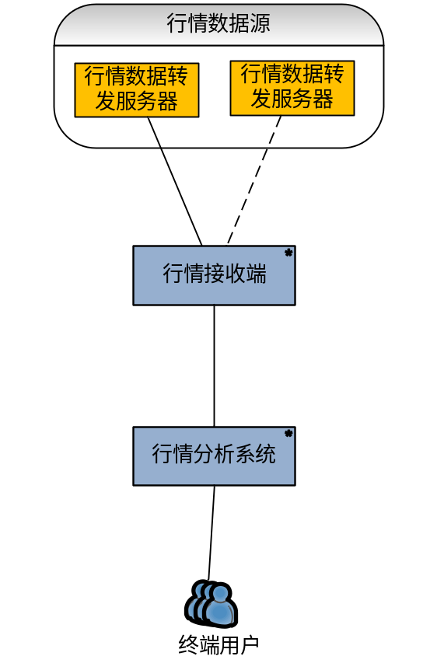
图3.1 系统逻辑结构图

如上图所示，行情数据源由本系统构建，数据经过接收端和行情分析系统的处理最终展示给终端用户。其中行情接收端、行情分析系统由客户自行构建。

网络部署方案
系统网络拓扑图如下所示：

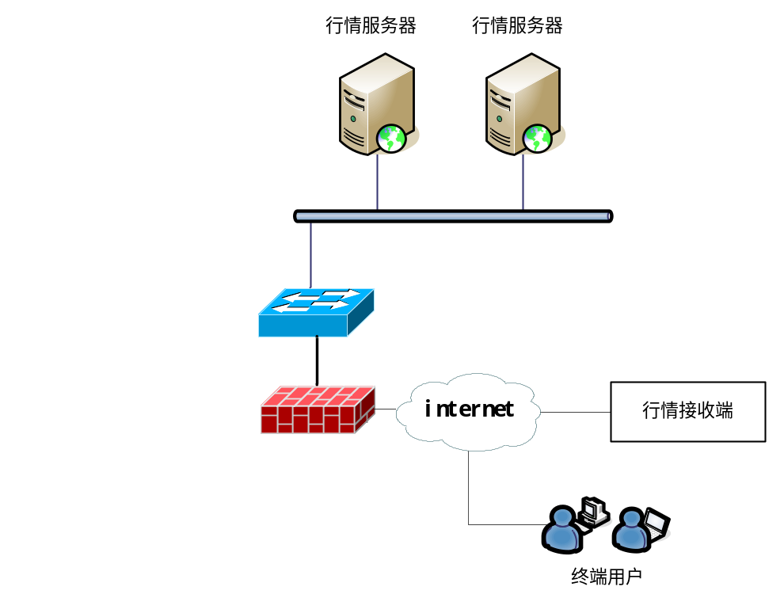
图3.2网络拓扑图

系统性能

通信带宽性能要求
本系统提供12个行情交易品种，按峰值每秒10笔报价算，每笔报价数据包100个字节。行情接收端的峰值数据占用带宽为12 * 10 * 100*8 = 96Kbps。常规情况下，按每秒5个品种有报价，5 * 100 * 8 = 4K需要的带宽为4K，综合以上两种情况，建议接收端的通信带宽在50Kbps以上。

系统运行时间
系统支持7×24小时连续运行，行情报价时间与交易所保持一致，非交易时间可向接收端提供行情查询的功能。

方案优势和特色

业务方面的优势和特色
- 数据全面
提供每个合约品种的开、高、低、收、成交量、成交额、均价、持仓量等数据，并提供5档行情报价。
- 报价准确可靠
上海黄金交易所签署有实时行情信息使用许可合同，直接通过金交所行情系统接入行情，数据准确可靠。
- 行情实时性高
先进的接入及发布技术，保证了行情的更及时快速发布。
- 完整的行情历史库
每个品种上市以来的所有历史数据。

技术方面的优势和特色
- 跨平台设计
主要服务器采用标准C++开发，很容易移植到多种平台。
- 可扩展性
由于行情服务器等核心服务器采用了高可用的负载均衡技术，可以方便地通过增加机器数量的方式进一步提升系统的整体处理能力。
- 高时效性
数据直接从金交所交易接口接入，基本与场内保持同步。

